Задание 1
#include <stdio.h>
#include <stdlib.h>
void init(int* arr, int n) {
arr = malloc(n * sizeof(int));
int i;
for (i = 0; i < n; ++i)
arr[i] = i;
}

int main() {
int* arr = NULL;
int n = 10;
init(arr, n);
int i;
for (i = 0; i < n; ++i)
printf("%d\n", arr[i]);
return 0;
}

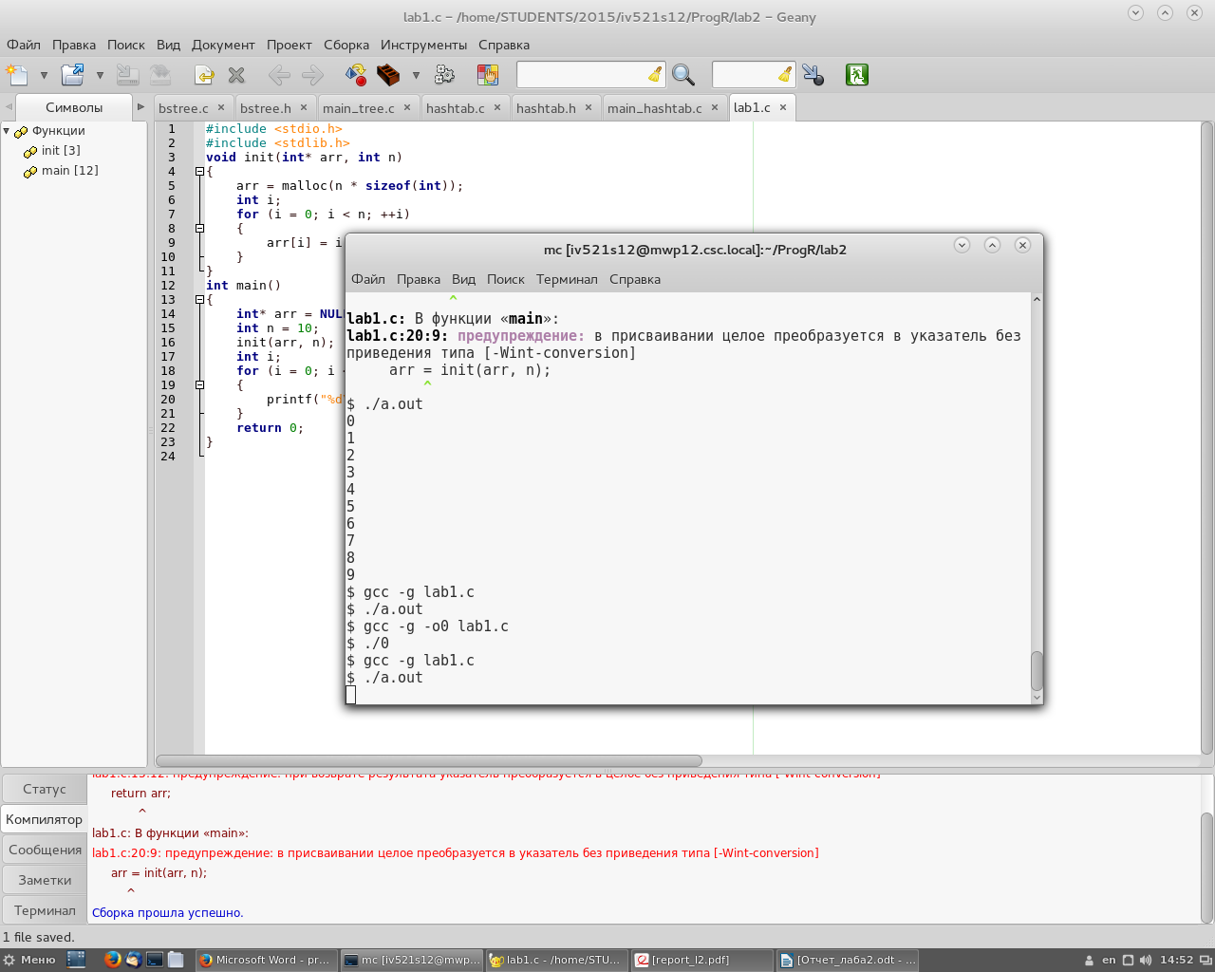
Ожидается вывод массива, но этого не происходит.

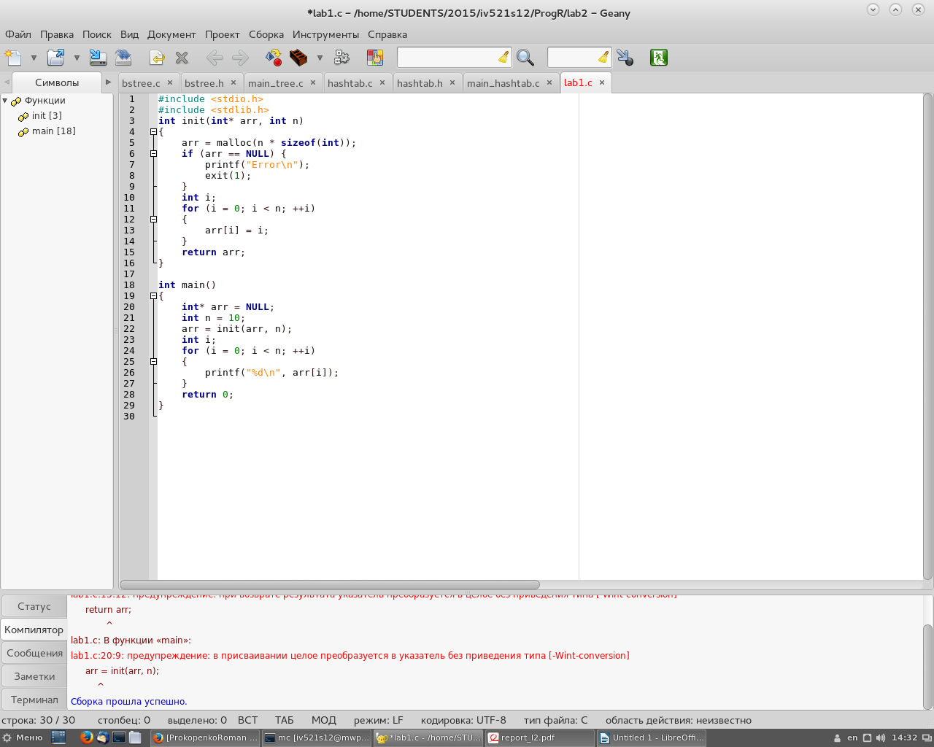

Сделаем процедуру init() функцией, возвращающей значение типа int и будем возвращать из нее указатель на массив arr.
Предусмотрим ситуацию, если память под массив не выделилась: в функции init() выведем сообщение об ошибке и завершим работу программы.
В main инициилизируем arr с помощью функции init().

#include <stdio.h>
#include <stdlib.h>
int init(int* arr, int n)
{
arr = malloc(n * sizeof(int));
if (arr == NULL) {
printf("Error\n");
exit(1);
}
int i;
for (i = 0; i < n; ++i)
{
arr[i] = i;
}
return arr;
}

int main()
{
int* arr = NULL;
int n = 10;
arr = init(arr, n);
int i;
for (i = 0; i < n; ++i)
{
printf("%d\n", arr[i]);
}
return 0;
}

